
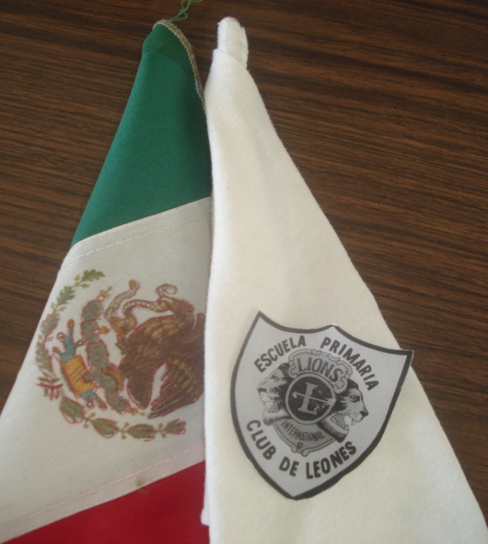
C
U
A
D
E
R
N
I
L
L
O
Q
U
I
N
T
o

“b”
ESPAÑOL, ESPAÑOL LECTURAS, MATEMÁTICAS, CIENCIAS NATURALES, GEOGRAFÍA, HISTORIA FORMACIÓN CÌVICA Y ÉTICA, Y EDUCACIÓN ARTÍSTICA.
*****************************************

BLOQUE 3

NOMBRE DEL ALUMNO:

_________________________________________________________________________N.L.___
“LAS HUELLAS DE LOS LEONES TAMBIEN MARCAN LA HISTORIA”
=================================
TRABAJO DE GRUPOS PARALELOS
TITULAR DEL GRUPO: ProfR. Anselmo Gómez Jiménez
PAG. WEB. http://anssel-comez-shim.webnode.es
CORREO ELECTRONICO: go.j.a.10_7@hotmail.com
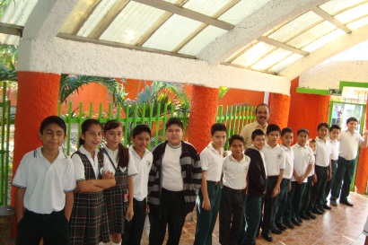
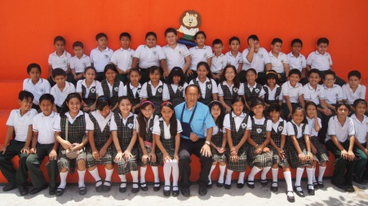
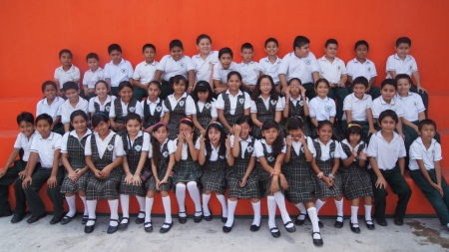
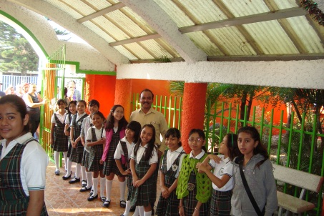
CICLO ESCOLAR: 2013-2014
TERCER PERIODO ESCOLAR

